Nastavení výchozího poštovního klienta systému Android k synchronizaci a odesílání pošty pomocí IMAP připojení provedete dle následujícího návodu:
- Spusťte aplikaci E-mail (ikonka se může lišit v závislosti na použitém mobilním zařízení).
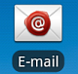
- Zobrazí se konfigurační obrazovka. Do pole "E-mailová adresa" zadejte svou e-mailovou adresu (ve tvaru celé e-mailové adresy např.: marek.indra@indra-sebesta.cz).
- Do pole "Heslo" zadejte své přístupové heslo do emailu lze ověřit na svém pc po návštěvě adresy kerio.indra-sebesta.cz a vyzkoušení přihlášení.
- Klikněte na tlačítko "Ruční nastavení"
- Zvolte typ účtu "IMAP".
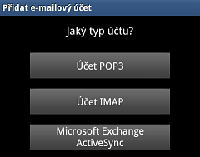
- Do pole "Uživatelské jméno" zadejte svou e-mailovou adresu (ve tvaru celé e-mailové adresy např.: marek.indra@indra-sebesta.cz).
- Překontrolujte zadané a "Heslo".
- Do pole "Server IMAP" zadejte "kerio.indra-sebesta.cz".
- Jako "Typ zabezpečení" zvolte "SSL" a do pole "Port" zadejte "993".
(je možné použít volbu zabezpečení "Žádné" a port 143 pro nezabezpečenou komunikaci)
- Poličko "Předpona cesty k IMAP" ponechte prázdné.
- Pokračujte kliknutím na tlačítko "Další".
- V části "Server SMTP" zadejte " kerio.indra-sebesta.cz ".
- Jako "Typ zabezpečení" zvolte "SSL" a do pole "Port" zadejte "465".
(je možné použít volbu zabezpečení "Žádné" a port 25 pro nezabezpečenou komunikaci)
- Zatrhněte volbu "Vyžaduje přihlášení".
- V poli "Uživatelské jméno" zadejte svou e-mailovou adresu (ve tvaru celé e-mailové adresy např.: marek.indra@indra-sebesta.cz).
- V poli "Heslo" zkontrolujte zadané heslo.
- Pokračujte kliknutím na tlačítko "Další".
- Na následující obrazovce si můžete nastavit frekvenci kontroly zpráv ve schránce a zda chcete být na novou zprávu upozorněni. Pokračujte kliknutím na tlačítko "Další".
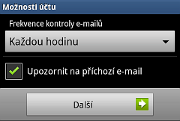

- Pojmenujte si libovolně nově nastavený účet a zadejte své jméno, které se bude zobrazovat příjemcům. Nastavení dokončete tlačítkem "Hotovo".
- Po dokončení nastavení dojde k automatické synchronizaci zpráv mezi nastaveným účtem v mobilním zařízení a schránkou.

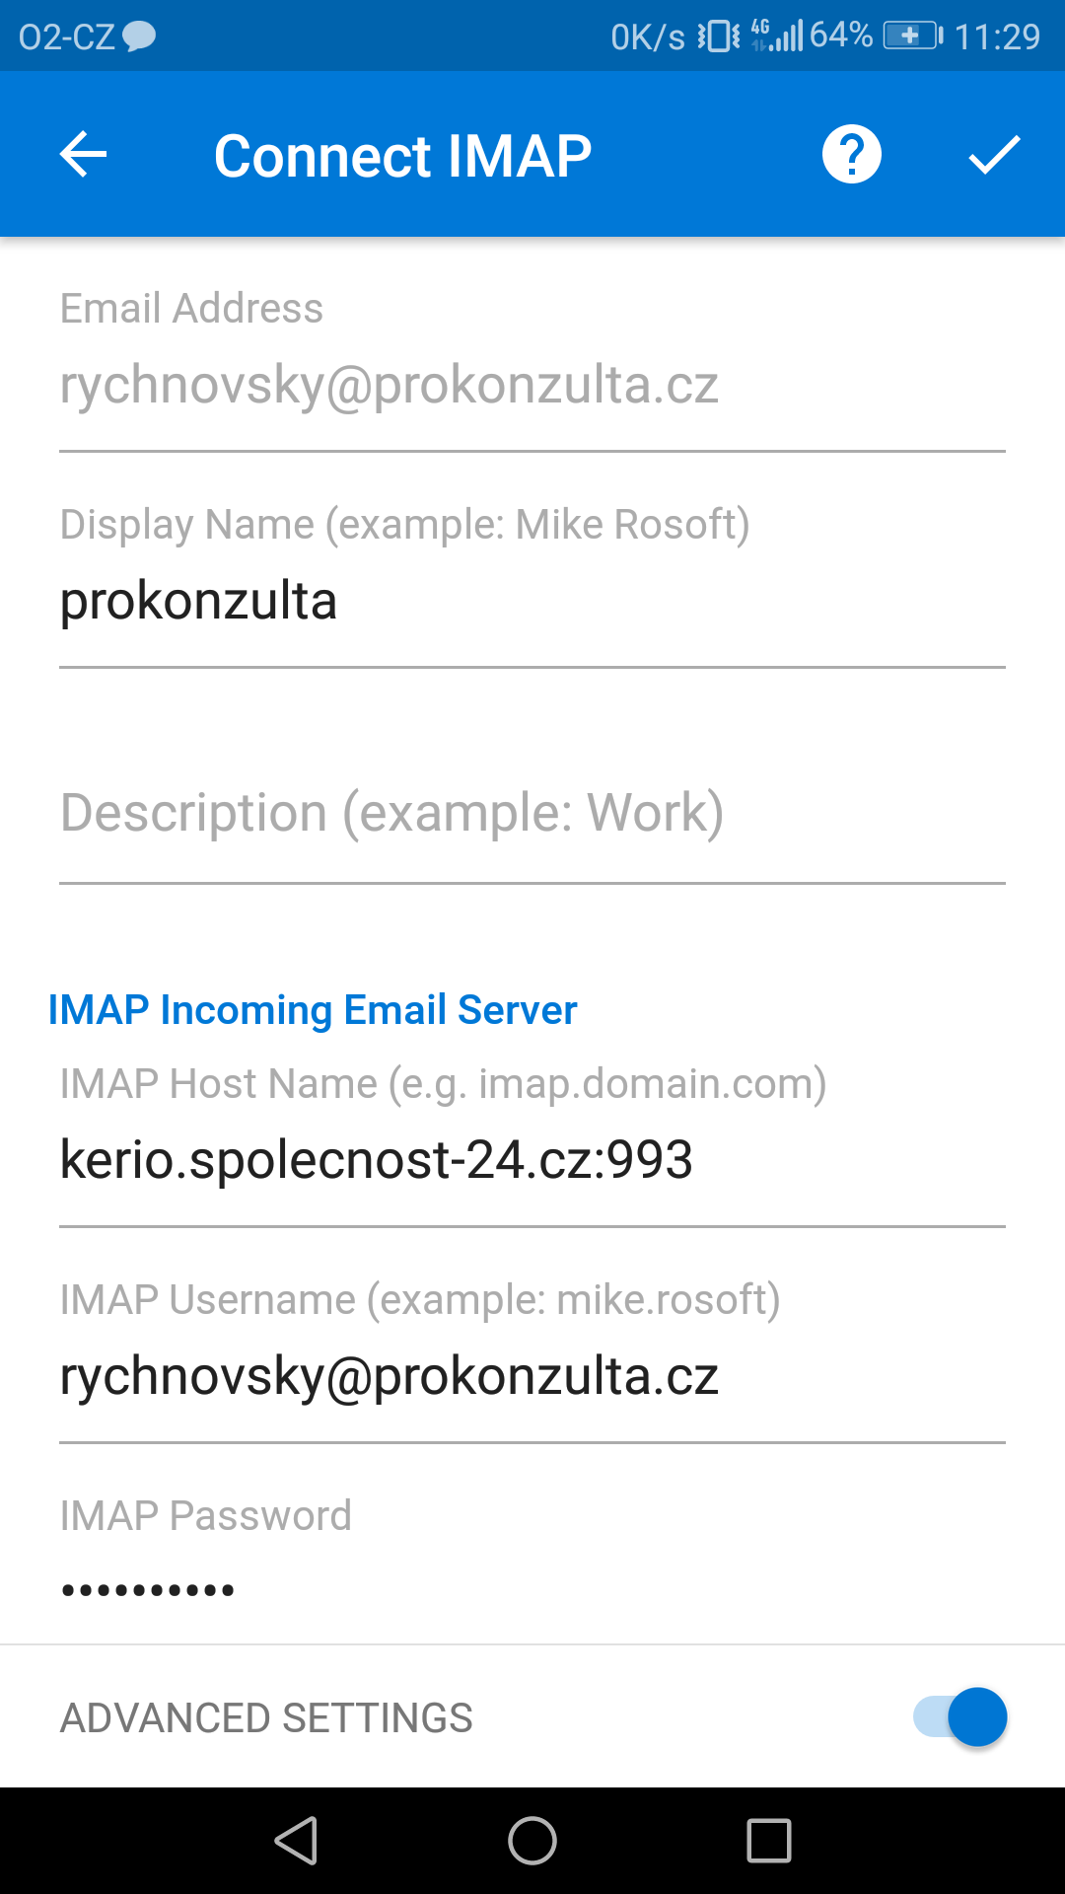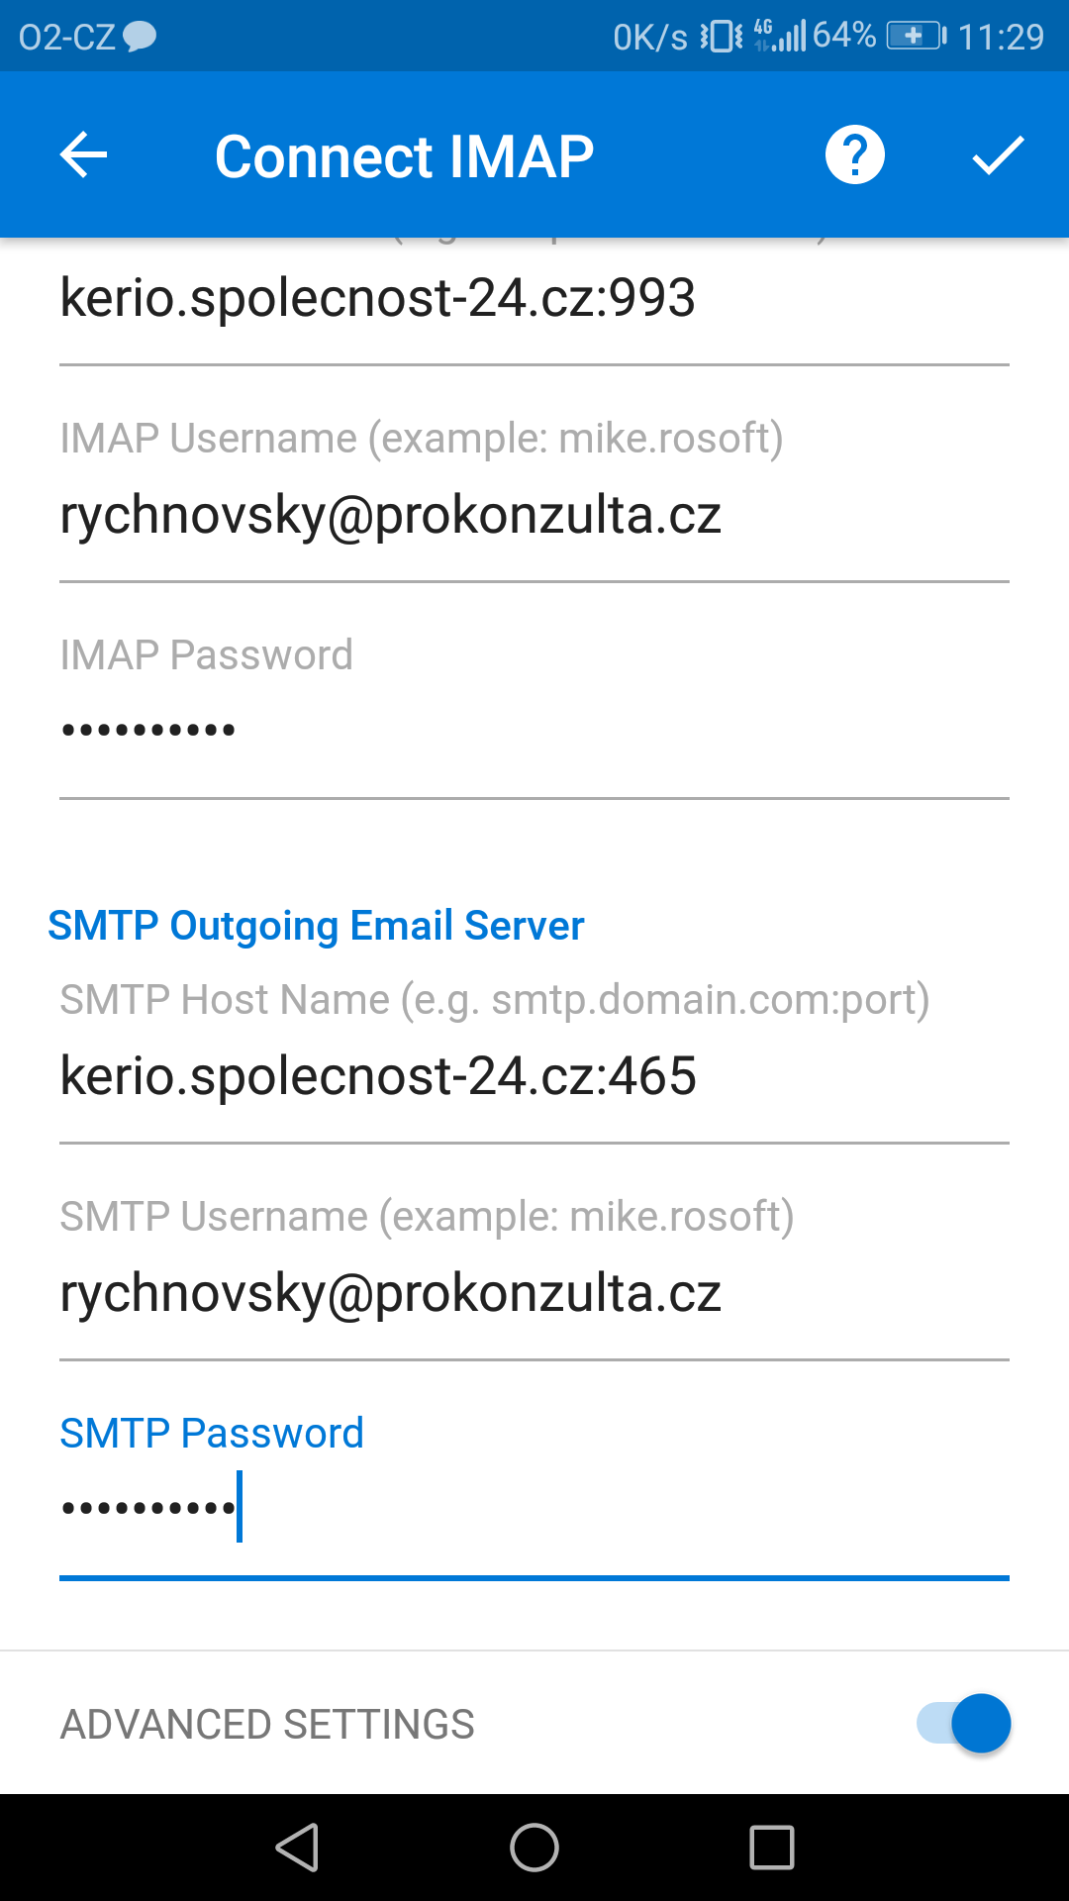
Výše je příklad nastavení v Outlook for Android. Je nutné nahradit e-mailovou adresu za vaši a název serveru místo kerio.spolecnost-24.cz za kerio.indra-sebesta.cz porty a ostatní parametry zůstávají stejné.

